POC AHQ
Résultats du VAT AHQ avec une journée de production basée sur les données présentes dans le répertoire : D:\Messages\1_Journée_Simu_principales et les règles standards fournies par LNRS.
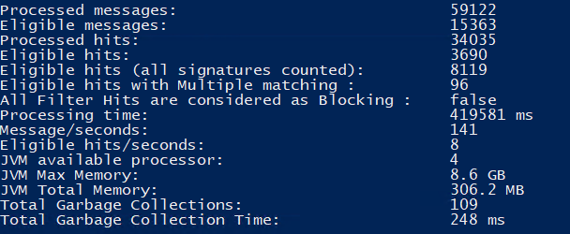
Ces informations globales signifient qu’au total 59 122 messages et 34 035 hits ont été traités, et parmi eux, 15 363 messages et 3690 hits ont été éligibles (conditions dans les règles) pour un traitement par AHQ.

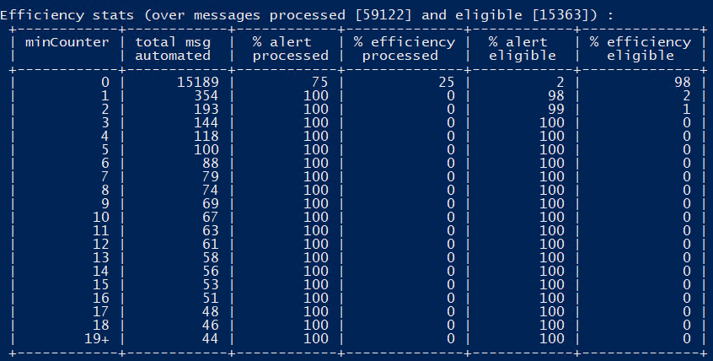
Le premier tableau présente le nombre de messages automatisés par Automated Hit Qualifier (AHQ) en fonction des valeurs du minCounter. Le minCounter correspond au nombre de qualifications manuelles nécessaires sur les hits, effectuées par les opérateurs, avant que l’automatisation ne prenne le relais.
Figure 16 – Satististiques sur messages du 1er UseCase
Le tableau montre que parmi les 59 122 messages traités, 15 363 messages sont éligibles. Voici les critères présentés dans ce tableau :
- minCounter : Le nombre de qualifications manuelles sur les hits nécessaires avant l'automatisation.
- Total msg automated : Nombre total de messages traités automatiquement par AHQ.
- % Alert Processed : Le pourcentage de messages nécessitant encore une qualification de hits manuelle parmi l’ensemble des messages traités.
- % Efficiency Processed : Le pourcentage de messages traités automatiquement par AHQ parmi l’ensemble des messages.
- % Alert Eligible : Le pourcentage de messages nécessitant une décision manuelle parmi ceux éligibles.
- % Efficiency Processed Eligible : Le pourcentage de messages éligibles traités automatiquement par AHQ parmi l’ensemble des messages éligibles.
Remarque :
Le paramètre minCounter détermine le nombre qualifications manuelle d’alertes liées à un contexte pour que celui-ci soit activé. Par exemple, si minCounter = 2, 2 qualifications manuelle doivent être prises sur 2 alertes qui partagent le même contexte avant que AHQ puisse automatiser la 3ème alerte qui partage le même contexte (signature).

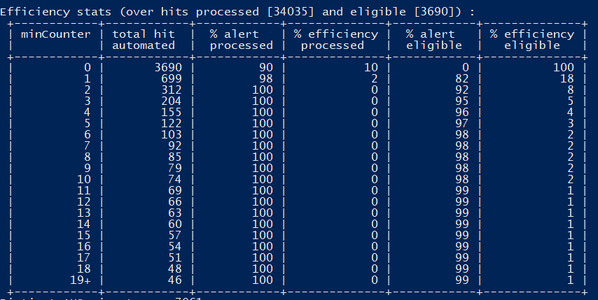
Le deuxième tableau montre le nombre de hits automatisés par Automated Hit Qualifier (AHQ) en fonction des valeurs du minCounter.
Le minCounter définit le nombre de qualifications manuelles nécessaires d’alertes liée à un contexte avant que l’automatisation prenne le relais.
Le tableau présente les résultats sur les 34 035 hits traités et 3 690 hits éligibles. Voici les critères présentés dans ce tableau :
- minCounter : Le nombre de qualifications manuelles sur les hits lié à un contexte nécessaires avant l'automatisation de ce même contexte.
- Total hits automatisés : Nombre total de hits traités automatiquement par AHQ.
- % Alertes traitées : Pourcentage de hits nécessitant une qualification manuelle parmi l'ensemble des hits traités.
- % Efficacité traitée : Pourcentage de hits traités automatiquement par AHQ parmi l'ensemble des hits traités.
- % Alertes éligibles : Pourcentage de hits nécessitant une qualification manuelle parmi les hits éligibles.
- % Efficacité traitée éligible : Pourcentage de hits éligibles traités automatiquement par AHQ.

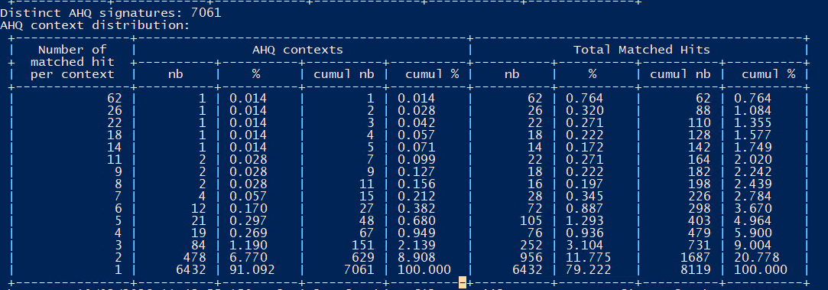
Le troisième tableau montre la répartition des hits par contextes dans AHQ. Chaque ligne présente un nombre contextes AHQ (déterminé par les signatures spécifiques dans le fichier ahq.rule.yaml) et montre combien de hits correspondent à chaque contexte spécifique. Voici les colonnes clés :
- Number of matched hit per context : Le nombre de hits correspondant exactement à un (ou plusieurs) contexte(s) spécifique(s).Rappel : Un seul hit peut etre elligible a plusieurs regles et donc matcher/creer plusieurs contextes. Par exemple, dans la première ligne en partant du haut, nous avons 62 hits qui partagent exactement 1 seul contexte.
- AHQ contexts : Cette colonne affiche le nombre de contextes distincts. Par exemple, dans la 6eme ligne, 11 hits partagent 2 contextes.
  - nb : Le nombre de contextes distincts dans cette ligne. Par exemple, si une ligne montre "21" dans cette colonne, cela signifie qu'il y a 21 contextes distincts liés à 5 hits différents.
  - % : Le pourcentage des contextes distincts par rapport au total des contextes.
  - cumul nb : Le cumul du nombre de contextes jusqu'à la ligne actuelle partant du haut.
  - cumul % : Le cumul en pourcentage du nombre de contextes jusqu'à la ligne actuelle partant du haut.
- Total Matched hits : Cette colonne indique le total des matched hits, et présente la répartition des hits en fonction du contexte AHQ. Cela donne une vue d'ensemble de l'impact de chaque contexte sur le total des hits traités.
  - nb : Le nombre de hits totaux associés à ces contextes. Par exemple, dans la ligne "Number of matched hits per context = 3 ", le "nb" correspondra à 252, ce qui indique combien de hits totaux correspondent à ces 84 contextes particuliers. (3x84)
  - % : Le pourcentage des hits associés à ce contexte par rapport au total des hits dans le tableau.
  - cumul nb : Le cumul du nombre de hits jusqu'à la ligne actuelle partant du haut.
  - cumul % : Le pourcentage cumulatif des hits jusqu'à cette ligne par rapport au total des hits. Cela montre quelle part des hits totaux est couverte par les contextes listés dans tableau jusqu'à cette ligne.
Remarque Importante :
L'important ici est de noter que les contextes avec un nombre d'apparitions élevé (comme le cas des 478 contextes à 2 occurrences) sont des candidats potentiels pour être réautomatisés lors d’une occurrence supplémentaire.
Cela permet à AHQ de renforcer son efficacité en réappliquant des décisions précédemment validées pour des contextes déjà traités.
Un run avec de la donnée en plus sera ajoutée car avec un jour de production, la réplication est très limitée.

